

**Instrukcja użytkownika**

Spis treści

1. Opis programu 3

2. Wymagania i uruchomienie 3

3. Interfejs 3

a. Główne okno programu 3

b. Okno osi czasu 4

4. Wyszukiwanie serialu 4

a. Przeglądanie wyników 5

5. Przeglądanie szczegółów serialu 6

a. Przeglądanie listy sezonów/odcinków 6

6. Panel proponowanych seriali 8

7. Panel ulubionych seriali 8

a. Zarządzanie ulubionymi serialami 9

8. Panel osi czasu ulubionych seriali 10

9. Konto użytkownika 10

a. Zakładanie konta 10

b. Logowanie 10

c. Zmiana hasła 11

# Opis programu

Program **showsdb** pozwala na wyszukiwanie, przeglądanie, a także tworzenie indywidualnej listy ulubionych seriali telewizyjnych. Użytkownik ma możliwość oznaczania poszczególnych odcinków serialu jako obejrzanych, przez co program staje się bazą aktualnie oglądanych seriali przez użytkownika.  
Program pozwala również na wygenerowanie osi czasu dla wszystkich poszczególnych odcinków z listy ulubionych seriali telewizyjnych, jak również sugeruje pokrewne seriali telewizyjnych do aktualnie przeglądanych.

Program pozwala na stworzenie konta użytkownika, które zachowuje jego listę ulubionych seriali.

# Wymagania i uruchomienie

Do poprawnej pracy program wymaga przeglądarki internetowej i dostępu do Internetu. Sugerowana przeglądarka to Chrome, Firefox lub Edge w najnowszych wersjach.

Program korzysta z zasobów TMDB – The Movie Database.

# Interfejs

## Główne okno programu

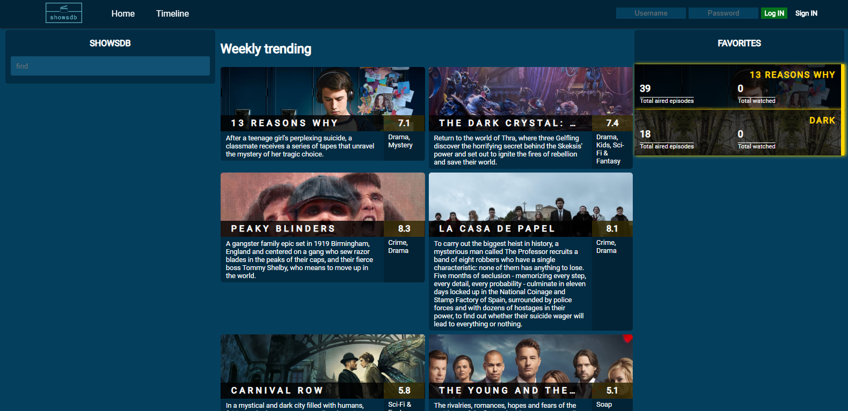

**5**

**4**

**3**

**1**

**2**

1. Główne menu programu – pozwala na przejście do sekcji wyszukiwania (*Home*) lub osi czasu (*Timeline*)
2. Pole wyszukiwania serialu – po wpisaniu program przeszuka bazę danych w poszukiwaniu wybranego serialu
3. Panel wyników – po wyszukaniu konkretnego serialu i wybraniu go w tym panelu pojawią się informację o serialu. Domyślny wygląd panelu to seriale, które się cieszą największym zainteresowaniem w ciągu ostatniego tygodnia.
4. Panel konta użytkownika – panel pozwala na stworzenie konta, logowanie do istniejącego konta, jak również zmianę hasła dla istniejącego konta.
5. Panel ulubionych – panel w którym pojawiają się seriale, które użytkownik oznaczył jako „ulubione”. Kolor podświetlenia kafelka serialu oznacza status obejrzanych odcinków (żółty – serial z odcinkami do obejrzenia, zielony – wszystkie odcinki serialu zostały oznaczone jako obejrzane)

## Okno osi czasu

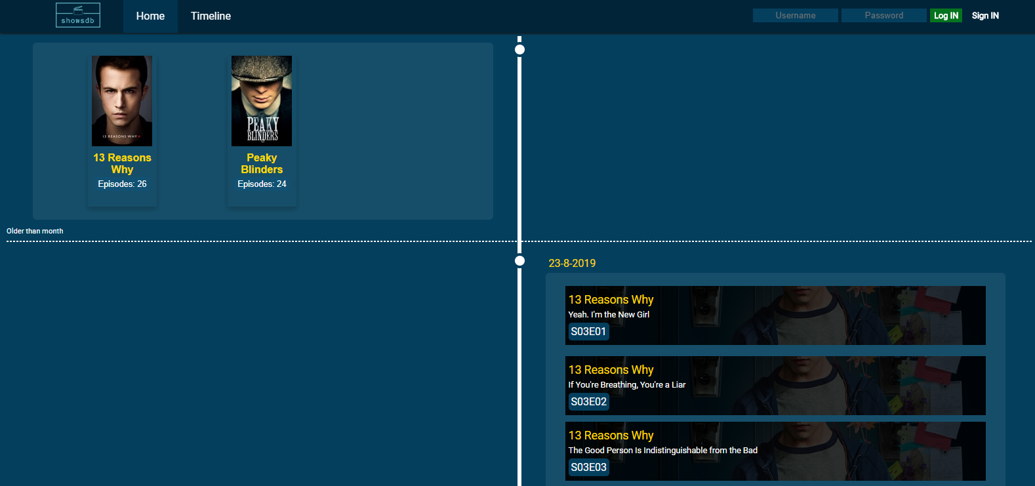

**2**

**1**

1. Panel seriali starszych niż miesiąc – na tym panelu podsumowane są seriale i ilości odcinków, których data premiery przypadała na co najmniej miesiąc wcześniej (od daty wygenerowania osi czasu)
2. Panel seriali aktualnych – panel podsumowuje (wg dat wyszczególnionych na górze każdego panelu) jakie seriale i które odcinki przypadają na konkretną datę. Data ich premier nie może być starsza niż 30 dni.

# Wyszukiwanie serialu

Jedna z podstawowych funkcjonalności programu polega na możliwości wyszukiwania konkretnego serialu po jego nazwie. Do tego celu służy panel wyszukiwania:

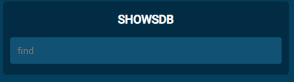

Po wpisaniu interesującej nas nazwy program wyświetli listę wyników, bądź komunikat o braku rezultatów wyszukiwania:

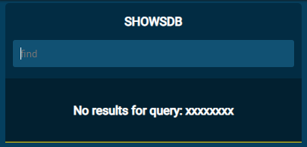

## Przeglądanie wyników

Lista wyników dla zapytania wygląda jak poniżej:

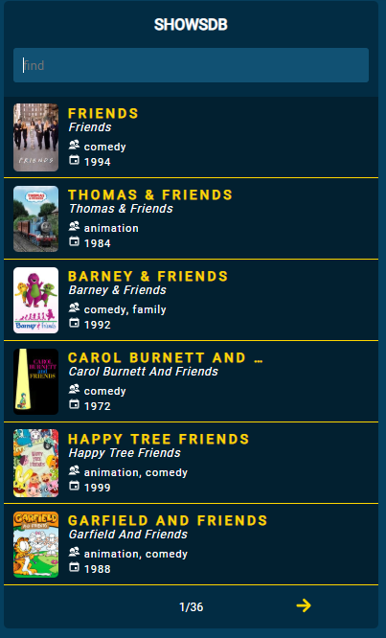

Każdy rezultat to osobny serial, który spełnia kryteria wyszukiwania. Użytkownik od razu ma możliwość zweryfikowania nazwy serialu (wraz z jej oryginalnym brzmieniem), kategorię serialu, jak również datę premiery. Dodatkowo, jeżeli to możliwe program wyświetli odpowiedni plakat.

Każdy wynik jest dzielony na strony, które można przeglądać za pomocą strzałek, a wyświetlony numerator pokazuje numer aktualnej podstrony, wraz z wartością wszystkich podstron.

Podczas przeglądania wyników może nastąpić dociąganie danych – jest to całkowicie normalne zachowanie.

Użytkownik może wyświetlić szczegółowe informację o serialu klikając na jego kafelek.

# Przeglądanie szczegółów serialu

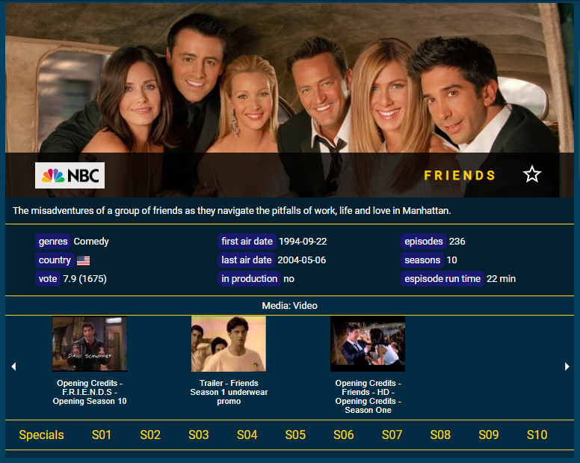

**4**

**3**

**2**

**1**

Panel szczegółowych wyników spełnia kilka funkcji:

1. pokazuje szczegółowe informacje o wyszukiwanym serialu takie jak tytuł, producent, opis, kategoria, kraj pochodzenia, data premiery, data premiery ostatniego odcinka, informacja o kontynuacji, ilości odcinków, ilości sezonów, czasu trwania odcinka oraz oceny użytkowników
2. umożliwia przeglądanie dodatkowych materiałów jak filmy wideo powiązane z wyszukanym serialem.
3. pozwala przeglądać listy odcinków w podziale na sezony
4. umożliwia użytkownikowi zaznaczenie wybranego serialu/odcinka jako ulubionego lub obejrzanego, przez co pojawi się on na liście ulubionych seriali

## Przeglądanie listy sezonów/odcinków

Po wybraniu odpowiedniego sezony użytkownik ma możliwość przeglądania listy odcinków:

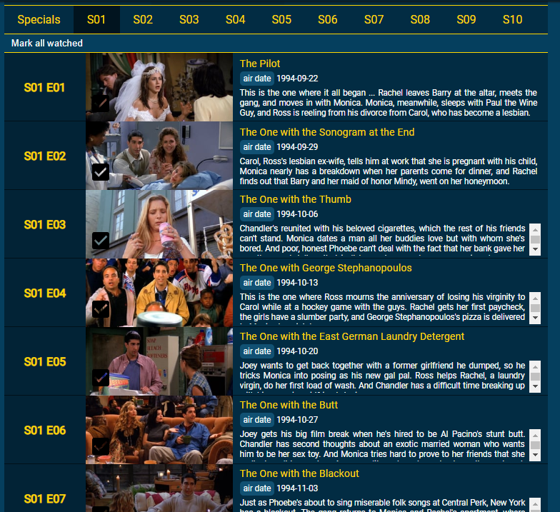

**3**

**2**

**1**

1. Każdy odcinek jest opisany za pomocą numeru odcinka i sezonu, fotografią (jeżeli jest dostępna)oraz szczegółami, na które składają się: tytuł, data premiery, krótki opis fabuły.
2. Użytkownik ma możliwość zaznaczenia danego odcinka jako obejrzany – jeżeli wcześniej serial był już dodany do listy, jedynie informacja o obejrzanych odcinkach ulega zaktualizowaniu – jeżeli nie, to serial zostaje dodany do listy ulubionych
3. Użytkownik ma możliwość zaznaczenia/odznaczenia całości sezonu jako obejrzany

# Panel proponowanych seriali

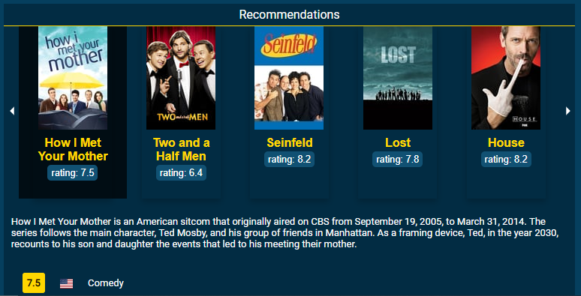

**2**

**1**

Panel proponowanych seriali pojawia się zawsze pod szczegółami przeglądanego serialu. Pokazuje on użytkownikowi listę seriali, które uznaje się za podobne do przeglądanego właśnie serialu (ze względu na gatunek, tematykę, oceny użytkowników).

1. Listę podobnych odcinków, wraz z możliwością przeglądania kolejnych podstron za pomocą strzałek
2. Krótki opis aktualnie zaznaczonego serialu (opis, kraj pochodzenia, gatunek, ocena użytkowników). Po kliknięciu na wybrany serial, zostanie on wyświetlony w głównym oknie szczegółów serialu.

# Panel ulubionych seriali

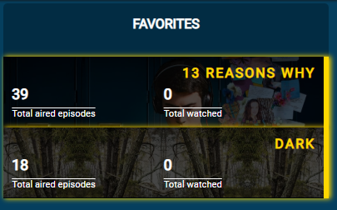

Użytkownik może dodać (jak również następnie usunąć) każdy serial do listy ulubionych seriali. Dodanie serialu do listy ulubionych może nastąpić po wskazaniu serialu jako ulubionego, bądź po zaznaczeniu odcinka jako obejrzanego – wtedy jeżeli serial nie znajdował się wcześniej na liście następuje jego dodanie.

Każdy serial na liście posiada informacje o liczbie wszystkich odcinków, jak również liczbie obejrzanych odcinków. Podświetlenie kafelka na kolor żółty oznacza iż istnieją nieobejrzane odcinki, na kolor zielony oznacza iż wszystkie odcinki zostały obejrzane.

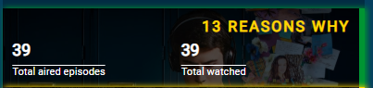

Lista ulubionych seriali może być zapisana w bazie danych (jeżeli użytkownik został zalogowany) lub danych podręcznych przeglądarki.

## Zarządzanie ulubionymi serialami

Dodanie serialu do ulubionych następuje poprzez zaznaczenie serialu jako ulubionego (ikona gwiazdki obok tytułu):



Dodanie ulubionego serialu może również nastąpić po zaznaczeniu odcinka jako obejrzanego (jeżeli nie był wcześniej na liście):



Aby usunąć odcinek z listy ulubionych należy odznaczyć serial klikając na ikonie gwiazdki:



# Panel osi czasu ulubionych seriali

Panel osi czasu bazuje na liście ulubionych seriali. Pozwala wygenerować listę seriali/odcinków seriali w podziale na dokładne daty premiery.

Panel grupuje odcinki seriali na te, dla których premiera przypadała ponad miesiąc temu, jak również te dla których premiery przypadają w późniejszych dniach.

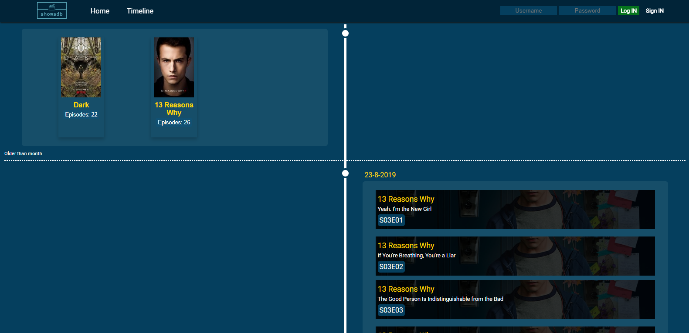

Panel wymaga odświeżenia po każdej zmianie w liście ulubionych seriali.

# Konto użytkownika

Konto użytkownika pozwala na zapisanie indywidualnej listy ulubionych seriali w chmurze.

## Zakładanie konta



Do założenia konta należy użyć prawidłowego adresu email oraz hasła. Wymaganie dla hasła to minimum 6 znaków. Jeżeli minimalne warunki nie zostaną spełnione przycisk zakładanie konta nie będzie aktywny.

Po wprowadzeniu prawidłowych danych należy nacisnąć przycisk **Sign IN**.

## Logowanie

Logowanie wymaga podania poprawnego adresu email i hasła użytych do stworzenia konta. Podanie niepoprawnych danych spowoduje wyświetlenie odpowiedniego komunikatu.



## Zmiana hasła

Po poprawnym zalogowaniu użytkownik będzie miał dostęp do panelu zmiany hasła po wybraniu nazwy swojego użytkownika:



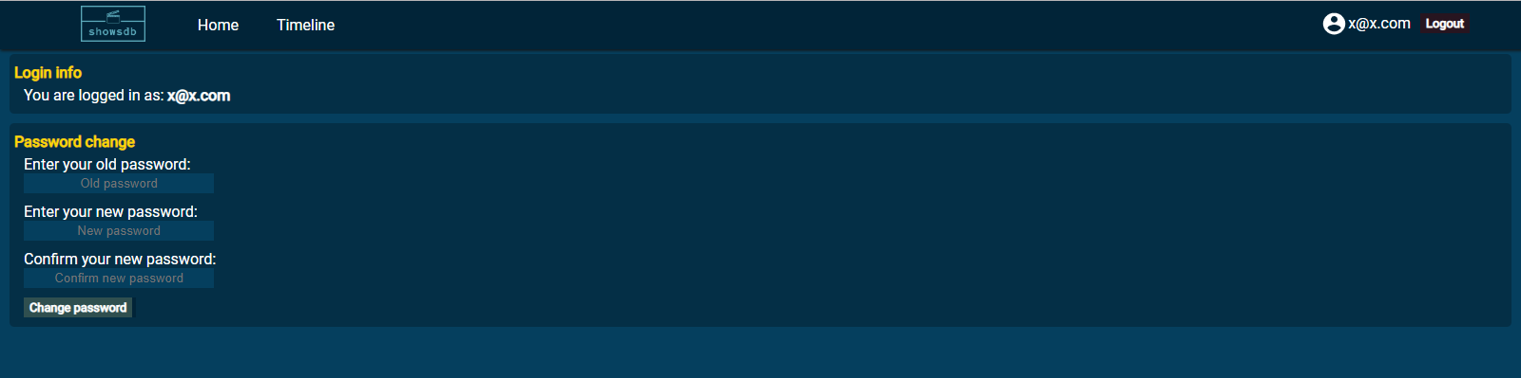

Aby zmienić hasło użytkownik musi poprawnie podać swoje aktualne hasło, nowe hasło oraz potwierdzić nowe hasło drugi raz. Po naciśnięciu przycisku **Change password** nastąpi zmiana hasła.